【党旗飘飘】安全科学与工程系党支部深入学习习近平总书记在中共中央政治局第十次集体学习时的重要讲话精神
时间：2023-11-30
11月29日下午，安全科学与工程系党支部在玉成楼602会议室召开专题会议，集中学习习近平总书记在中共中央政治局第十次集体学习时的重要讲话精神。支部成员深入学习了习近平总书记在主持学习时强调的加强涉外法制建设，营造有利法治条件和外部环境的重要指示。会议由党支部书记袁必和同志主持。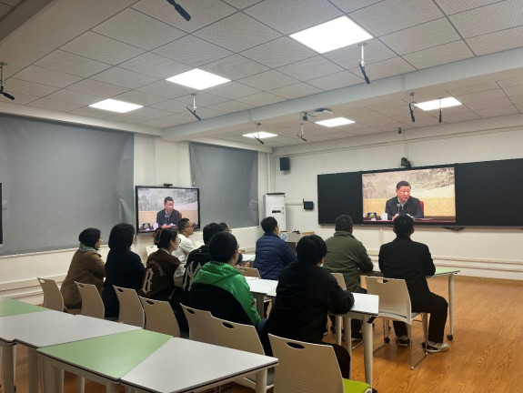
此次会议强调，高校教师要深入学习和理解涉外法律法规，提高自身的法律素养；要严格遵守法律法规，做到依法合规；要增强风险意识，有效预防和化解涉外法律风险；要积极参与国际交流与合作，增进国际社会对我国法治环境的理解和认同。
袁必和同志指出，涉外法治工作是全面依法治国的重要组成部分，是适应经济全球化特征的法治保障。在涉外合作中，高校教师身负重要责任，必须充分认识到涉外法制建设的重要性，严格遵守国家涉外法律法规，为推动我国在国际舞台上的健康发展和良好形象贡献力量。
教师们纷纷表示，将认真贯彻习近平总书记的重要讲话精神，在日常教学和科研工作中增强涉外法治意识，提高自身涉外法律素养，为推动我国涉外法治建设贡献力量。
通讯员：李萍 审稿人：袁必和

